**Instalar NAGIOS desde Ubuntu**

**Es necesario tener vitualbox configurado con el so Ubuntu**

**Abrir la terminal y ingresar el siguiente comando -🡪** sudo apt update y darle enter.

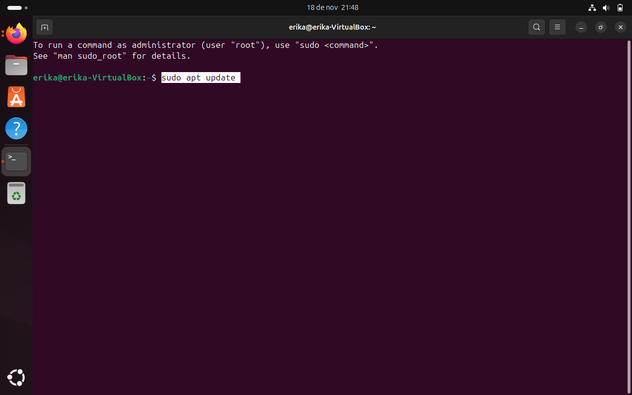

**Después ingresar el siguiente comando -🡪** sudo apt upgrade -y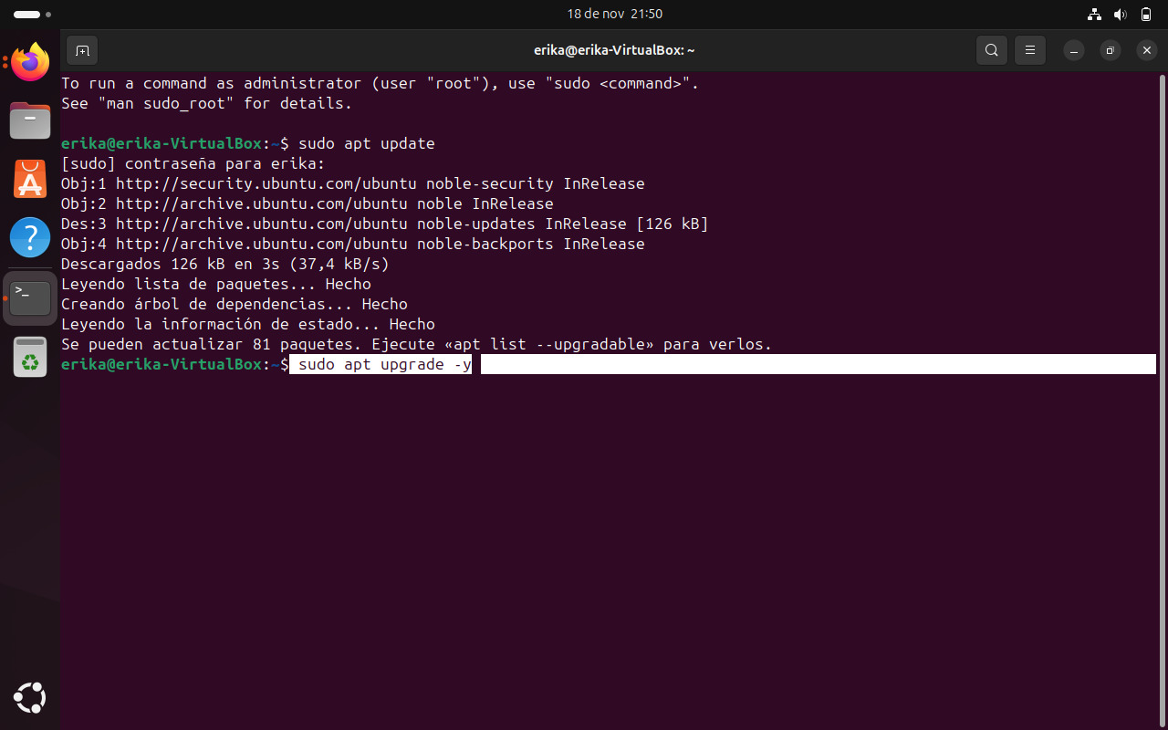

**Después ingresar el siguiente comando 🡪** sudo apt install -y build-essential libgd-dev unzip apache2 php libapache2-mod-php libperl-dev libssl-dev

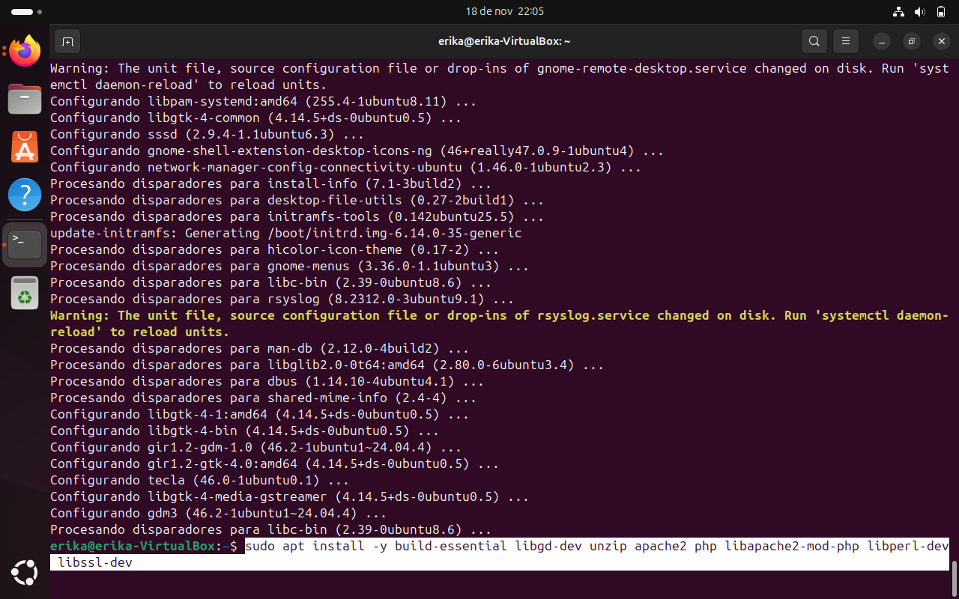

**Después el siguiente comando 🡪** wget https://github.com/NagiosEnterprises/nagioscore/releases/download/nagios-4.5.10/nagios-4.5.10.tar.gz

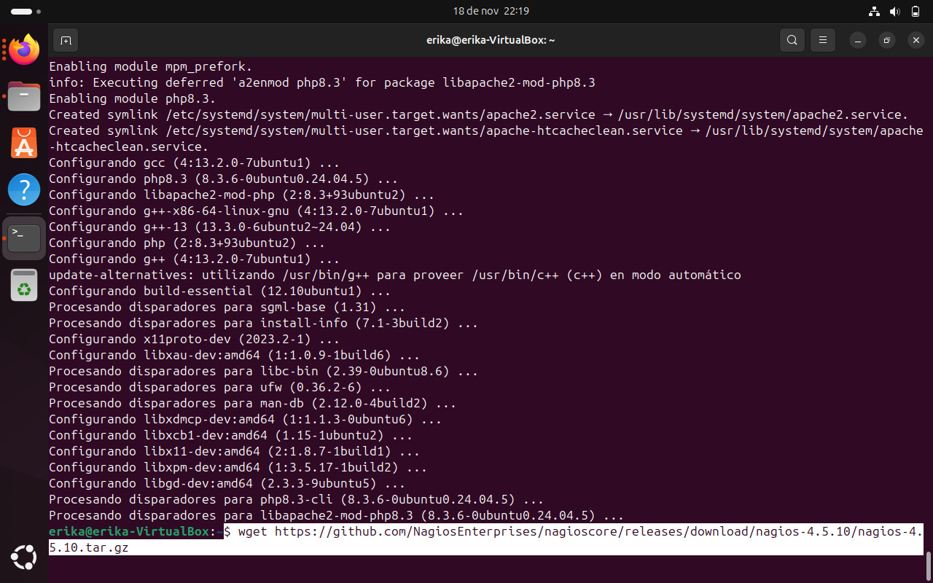

**Después de ingresar este comando 🡪** tar -zxvf nagios-4.5.10.tar.gz

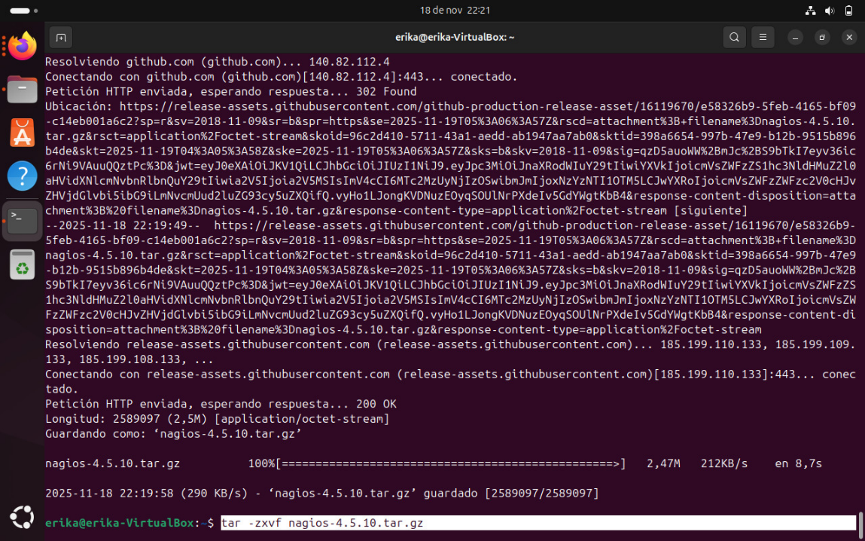

**Después ingresar el siguiente comando** 🡪 cd nagios-4.5.10

**Después ingresa rel siguiente comando 🡪** ./configure --with-httpd-conf=/etc/apache2/sites-enabled

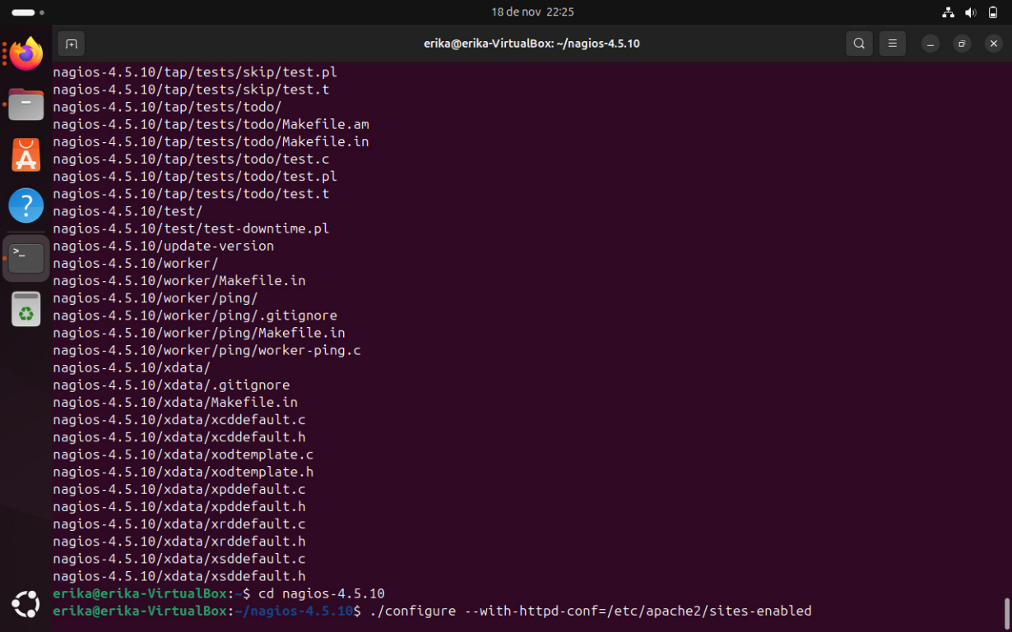

**Despues el comando 🡪**make all

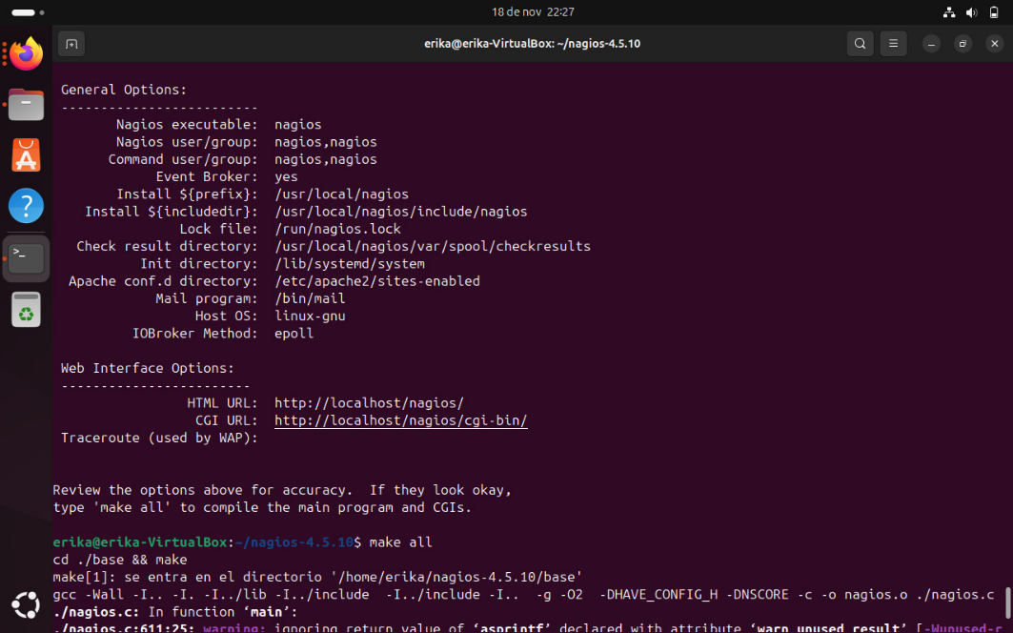

**Después los siguiente comandos, uno por uno** 🡪

sudo groupadd nagio

sudo useradd -m -g nagios nagios

sudo usermod -aG nagios www-data

sudo make install

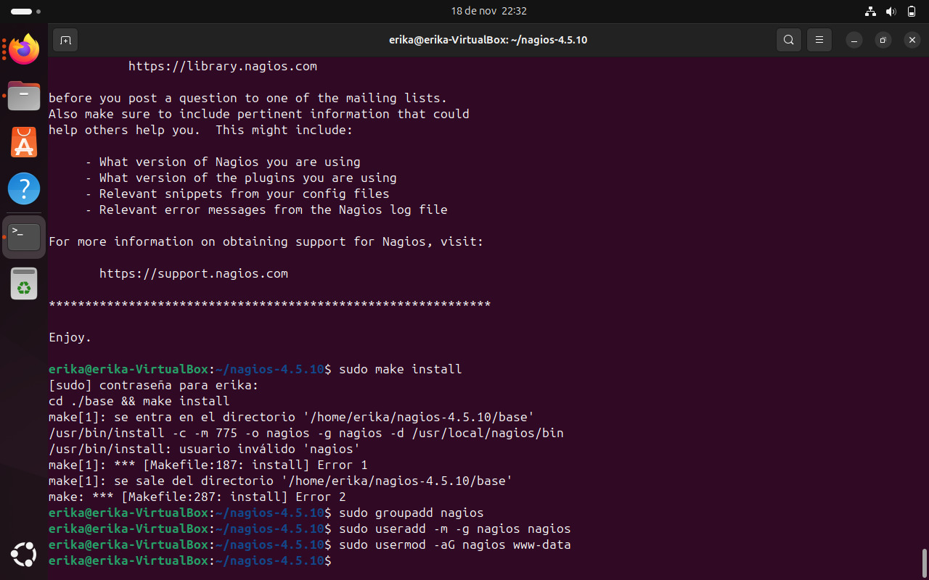

**Después los siguientes comandos uno por uno** 🡪

sudo make install-init

sudo make install-commandmode

sudo make install-config

sudo make install-webconf

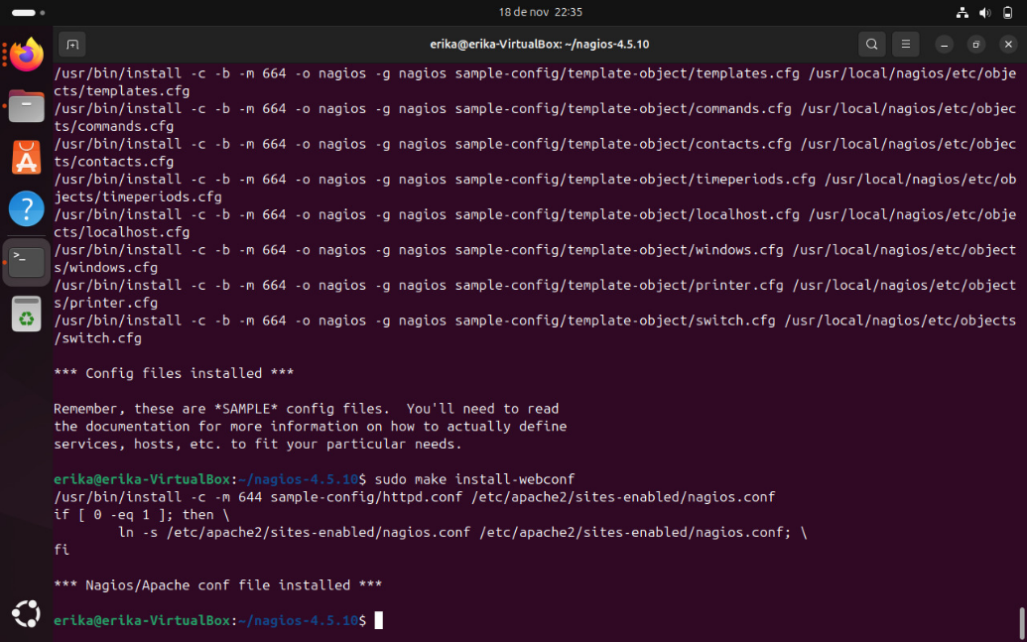

**Después ingresar este commando** 🡪 sudo htpasswd -c /usr/local/nagios/etc/htpasswd.users nagiosadmin

**Ingresar una contraseña fácil de recordar**

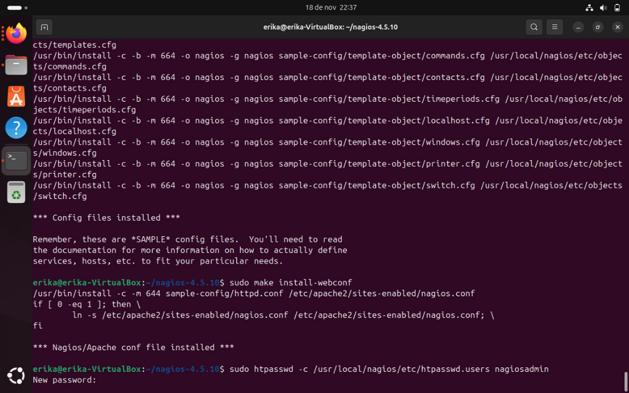

**Ingresar estos comandos uno por uno** 🡪

sudo systemctl restart apache2

sudo systemctl enable nagios

sudo systemctl start nagios



Después de eso ingresa a la siguiente URL <http://localhost/nagios/> e ingresar el usuario y contraseña anteriormente configurada.

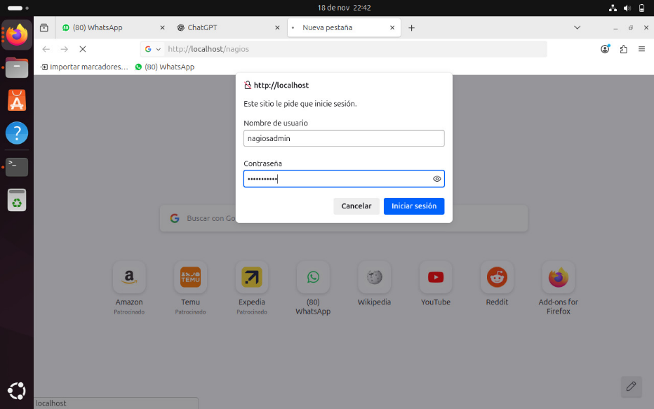

Si te muestra la siguiente pantalla ¡Felicidades!!! Lograste realizar correctamente la instalación

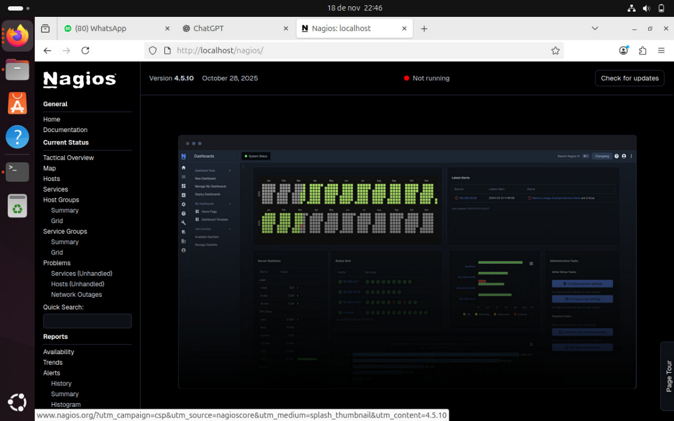

**Encender Nagios**

sudo systemctl start nagios

**Ver estatus**

sudo systemctl status nagios

**Abrimos una nueva consola y pegamos los siguientes comandos 🡪**sudo apt update

sudo apt install nagios-plugins-basic nagios-plugins-common nagios-plugins-contrib

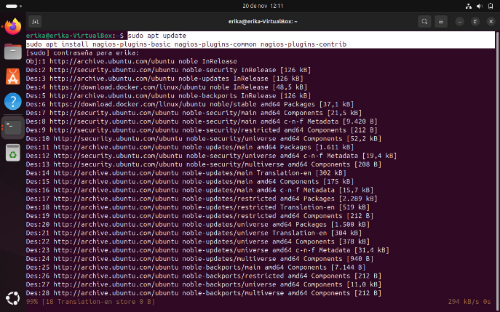

**Después los siguientes comandos**🡪

cd ~

wget https://nagios-plugins.org/download/nagios-plugins-2.4.9.tar.gz

tar zxvf nagios-plugins-2.4.9.tar.gz

cd nagios-plugins-2.4.9

./configure

make

sudo make install

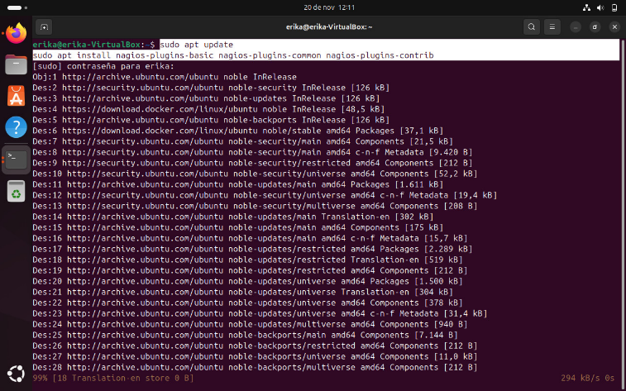

**Después ingresar estos 2 comandos** 🡪 sudo a2enmod cgi

sudo systemctl restart apache2

**Después los siguiente🡪** sudo systemctl enable nagios

sudo systemctl start nagios

**Por ultimo el siguiente🡪** systemctl status nagios

VERIFICAR QUE EN <http://localhost/nagios/> ahora tenga un estatus corriendo